凝神聚力，冲刺中考

——竹山中学初三年级召开全体教师会暨二模质量分析会

5月31日中午，初三年级召开了全体教师会议，会议围绕二模分析及中考冲刺进行。首先，年级部钱荣勇老师对刚刚结束的二模学情调研进行了分析，明确了各学科的学情。

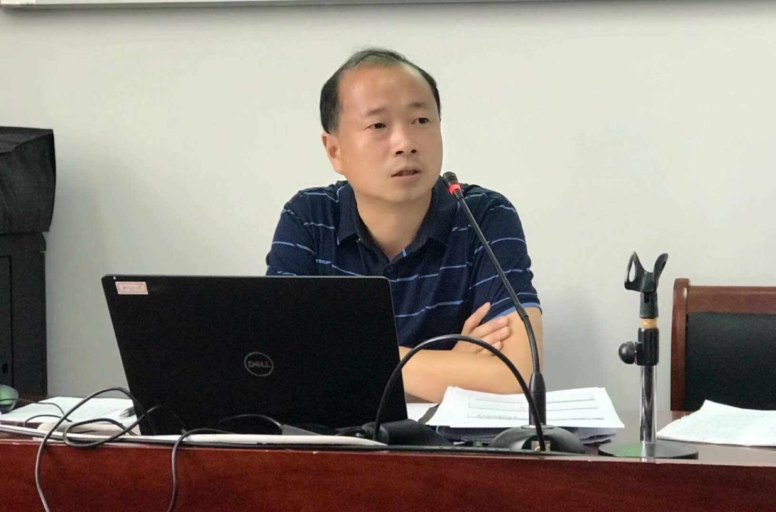

接着，王蜜副校长针对班主任工作及各学科备课组工作提出了具体的要求。

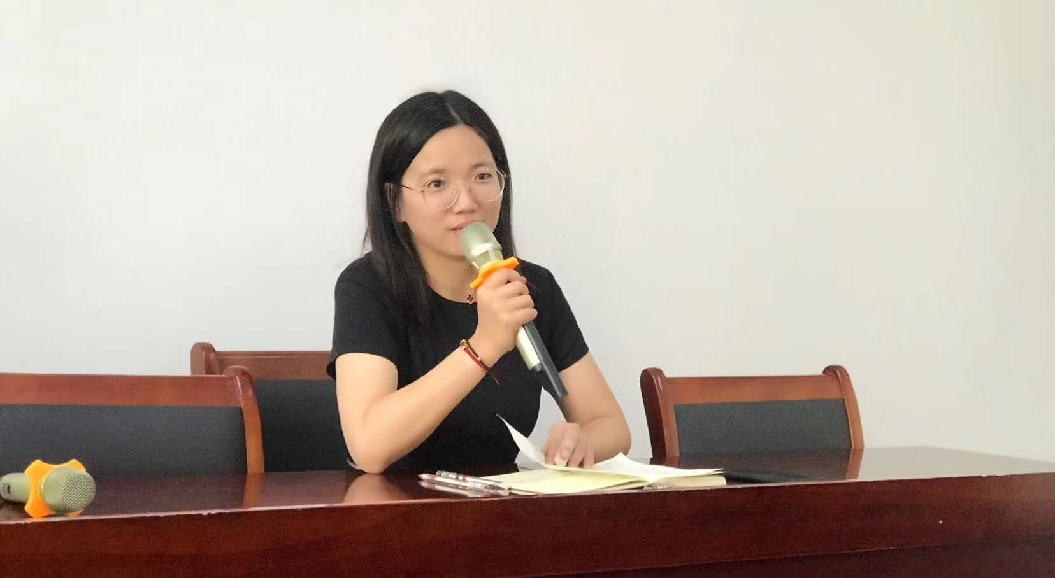

最后，我校鲍家银校长对二模调研进行了总结，对中考最后冲刺阶段的复习工作进行了指导，鼓励老师们关注学生，关注课堂，关注学科，找准问题有效解决。距离中考仅剩两周时间，相信在全体初三师生们的共同努力下，一定能够赢在终点！

